Root Modem TIM DGA4130 e 4132 con qualsiasi firmware

Dall’uscita del firmware 2.0.0 da parte di TIM (che ne permette lo sblocco per l’uso con qualsiasi gestore), rootare il router TIM (che sia il DGA4130 o il DGA4132 (TimHub)) è diventato semplice in quanto con questo firmware, basta sbloccarlo tramite l’apposito tasto e poi procedere con il downgrade al firmware 1.0.3, installare la GUI di Ansuel e opzionalmente la mia GUI Revisionata e riaggiornarlo alla 2.0.0 direttamente da GUI o a qualsiasi beta successiva.
Quindi per procedere se abbiamo un modem con versioni inferiori (difficili se non impossibili da sbloccare) e non si aggiorna da solo alla 2.0.0, lo aggiorneremo chiedendo l’aggiornamento a TIM (cosa fattibile anche tramite App MyTim)
(ATTENZIONE: fate un backup prima delle impostazioni e una volta sbloccato il modem andrà reimpostato nei valori del gestore che precedentemente erano di default quelli di TIM)

- Scaricare AutoFlashGUI (da mio sito) e estrarre il contenuto in una cartella
- Scaricare il FIRMWARE 1.0.3 e 2.0.0 (o anche beta successiva da mio sito) controllando che sia quello giusto per il proprio modem (DGA4130 o 4132) e metterlo nella cartella di AutoFlashGUI
- Per chi ha firmware inferiori a 2.0.0 e desidera sbloccarlo, forzare tramite App MyTim l’aggiornamento se non si aggiorna da rete, e appena vedete che si riavvia staccate il doppino da dietro
- Andare sulla cards come da foto (Attenzione, se non avete staccato il doppino, su rete TIM questa cards sparisce se si refresha la pagina pertanto quando appare sbloccarlo subito, viceversa resettarlo nuovamente)

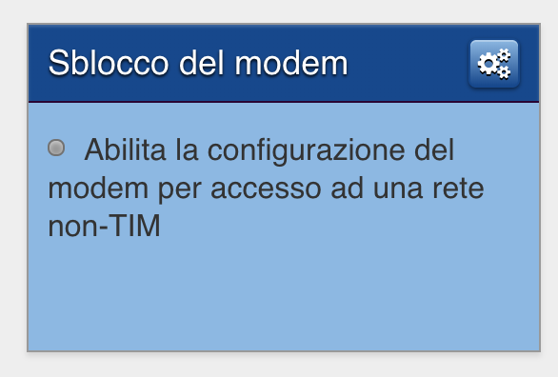

- Cliccare ora sul pulsante “Sblocca”
N.B. Ora per accedere al modem dovremmo mettere come user “admin” e password l'Access Key (che troveremo sotto al modem)

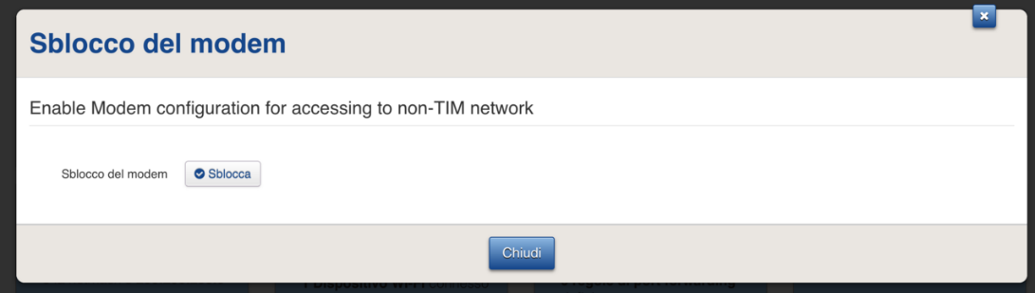

- Sbloccato il modem sarà presente un menù come il sottostante dove appare il pulsante “Aggiorna”. Andare su “Sfoglia” e scegliere il file 1.0.3 che vi sarete preventivamente scaricati da mio sito.

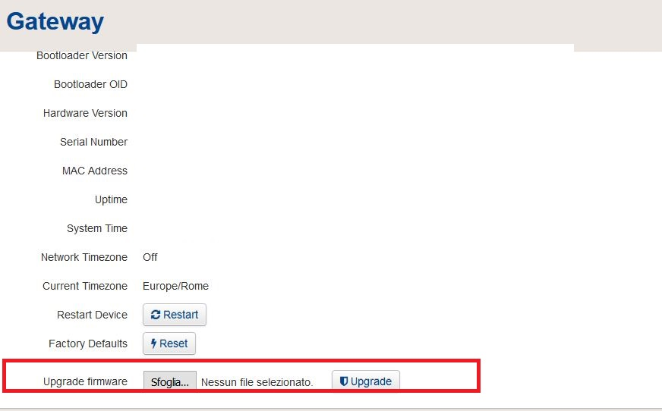
Sblocco Modem TIM DGA 4130 e 4132 con qualsiasi firmware 1 di 2

- Terminata l’operazione si riavvierà, se non riuscite ad accedere con user “admin” e password “admin”, resettatelo da tastino posteriore tenendolo premuto circa una decina di secondi
- Lanciare autoflashgui.exe e mettere in Target IP: 192.168.1.1 (ovvero l’ip del modem)
- Lasciare admin e admin nei campi user e password

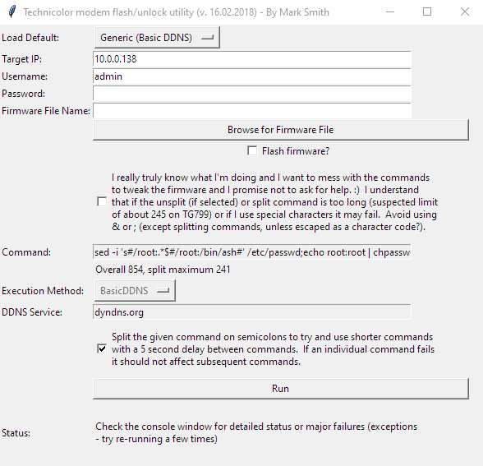

- In “Nome File Firmware” mettere il nome completo dell’estensione del firmware 1.0.3 appena scaricato
- In Load Default scegliere "Generic (Advanced DDNS)" o "DGA4132 TIM AGTHP_1.0.3 (Advanced DDNS)"
- Cliccare su RUN e Lasciare lavorare e riavviare il modem da solo fino al riavvio
- Per verificare se il modem è rootato (sbloccato) basta tentare una connessione SSH. Se negata il modem è ancora bloccato

Ora puoi ricollegare il cavo di rete e installare anche le GUI Ansuel con la Guida apposita (QUI).
Ora potresti avere anche bisogno di reinserire le credenziali del VoIP con la Guida apposita (QUI)

APPENDICE: Successivamente se installate la GUI di Ansuel basta andare in Gateway e scorrere fino ad “Aggiornamento firmware” cliccare su “Sfoglia” scegliere il firmware 2.0.0 o quello a cui volete aggiornare e cliccare su “Aggiorna”

Avrete il vostro modem con l’ultimo firmware rootato. In caso di uscite di aggiornamenti seguite gli stessi passi in APPENDICE.

Sblocco Modem TIM DGA 4130 e 4132 con qualsiasi firmware 2 di 2

